**魔力棒球**

**與本主題有關的數學**

**一.白努力定律**

1. **四個前提假設**
2. **定常流動(steady flow): 在流動系統中，流體在任何一點之性質不隨時間改變**
3. **不可壓縮流（Incompressible flow）: 密度為常數，在流體為氣體適用於馬赫數M小於0.3的情況。**
4. **無摩擦流（Frictionsless flow）: 摩擦效應可忽略，忽略黏滯性效應。**
5. **流體沿著流線流動（Flow along a streamline）: 流體元素（element）沿著流線而流動，流線間彼此是不相交的。**

**使用白努利定律必須符合以上假設，方可使用；如沒完全符合以下假設，所求的解也是近似值。**

1. **公式**

$\frac{1}{2}ρv^{2}$**+ $ρgh$ +p=constant**

**v=流體速度**

**g=重力加速度**

**h=流體處於的高度**

$ρ$**=流體質量**[**密度**](https://zh.wikipedia.org/wiki/%E5%AF%86%E5%BA%A6)

**p=流體所受的壓力強度**

**constant=常數在**

**流體動力學，白努利原理指出，無黏性的流體的速度增加時，流體的壓力能或位能（位能）總和將減少。**

1. **推論過程**

**考慮一符合上述假設的流體，如圖所示：**

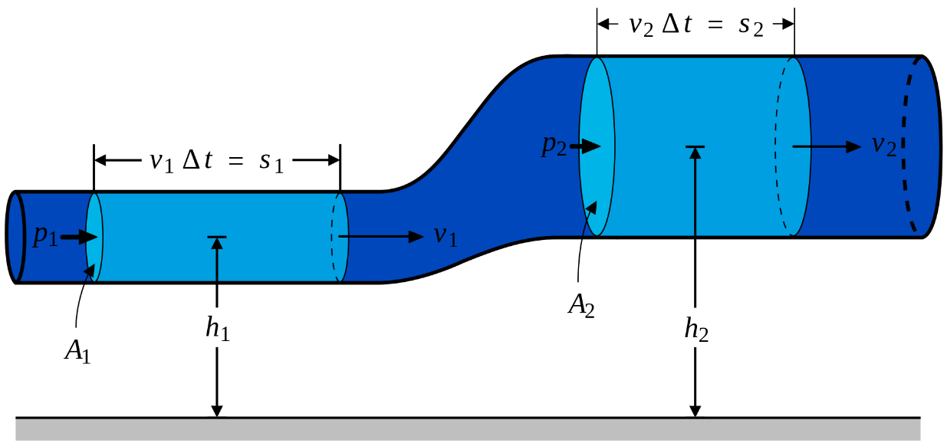

**流體因受壓力的推動而得之能量：**

**F1s1-F2s2=p1A1v1Δt-p2A2v2Δt**

**流體因重力作功所損失的能量：**

**mgh1-mgh2=A1v1****Δth1-g****A2v2Δth2**

**流體所得的動能可以改寫為：**

**m-m=****A2v2Δt-****A1v1Δt**

**根據能量守恆定律，流體因受力所得的能量＋流體因重力作功所損失的能量＝流體所得的動能。**

**p1****A1v1Δt- p2A2v2Δt+****gA1v1Δth1-gA2vΔth2=A2v2Δt-A1v1Δt**

**由連續方程式可知：**

**A1v1= A2v2=constant**